ŠKOLA, RAZRED: | 1. razred | NADNEVAK:
UČITELJ/ICA: |  | REDNI BROJ SATA:

PRIPRAVA ZA SAT LIKOVNE KULTURE

NASTAVNA CJELINA: | VOLUMENI I MASA U PROSTORU
NASTAVNA TEMA: | GEOMETRIJSKA I SLOBODNA TIJELA

NASTAVNA JEDINICA
LIKOVNO PODRUČJE: prostorno oblikovanje – modeliranje i građenje
MOTIV: podmornica (vizualni)
LIKOVNI PROBLEM / KLJUČNI POJMOVI: kip, kipar, geometrijsko tijelo, oblo i uglato tijelo
LIKOVNO-TEHNIČKA SREDSTVA I LIKOVNE TEHNIKE: glinamol

ISHODI UČENJA: | Učenik prepoznaje geometrijska i slobodna tijela u svojoj okolini, samostalno ih oblikuje i prikazuje ih u osobnom likovnom izričaju, prepoznaje likovne probleme na zadanoj reprodukciji umjetničkog djela.
ZADATCI:
a) kognitivni | a) istražiti, uočiti i razlikovati geometrijska i slobodna tijela u prirodi; usvajati tehniku rada glinamolom; naučiti glinamolom oblikovati tijelo u prostoru; prepoznati geometrijska, obla i uglata tijela na likovno-umjetničkom djelu  volumena, uspoređivati velike i male oblike uočavati masu i volumen, uočavati granice i veličine oblika-volumena, uspoređivati velike i male oblike
b) funkcionalni | b) razvijati sposobnost vizualnog opažanja; razvijati sposobnost analitičkog promatranja; razvijati sposobnost primjene uočenog u likovnom radu; razvijati divergentno mišljenje; razvijati sposobnost kritičkog promišljanja
c) odgojni | c) razvijati estetske kriterije; razvijati radne navike (spretnost u uporabi glinamola), upornost i samoinicijativu; razvijati osjećaj zajedništva u realizaciji zajedničkog uratka, uvažavati različitosti među sobom
KOMPETENCIJE: | komunikacija na materinskomu jeziku, inicijativnost i poduzetnost, matematička  i kompetencije u prirodoslovlju i tehnologiji, učiti kako učiti, socijalna i građanska kompetencija, kulturna svijest i izražavanje
VRIJEDNOSTI: | znanje, odgovornost
NAČIN RADA: | prema promatranju
METODE RADA: | razgovor, usmeno izlaganje, demonstracija, analitičko promatranje, variranje, građenje
OBLICI RADA: | frontalni, individualni
IZVORI, SREDSTVA I POMAGALA: | ploča, kreda, geometrijska tijela (modeli i aplikacije), računalo, projektor, projektno platno, YouTube, fotografije podmornica, reprodukcija (Miro: Mjesečeva ptica, 1945.); sLIKOVNICA iz mape Profil Kletta, str. 9 ili 14
KORELACIJA: | Hrvatski jezik (opisivanje), Matematika (geometrijska tijela), Priroda i društvo (ljeto; promet - prometna sredstva), Sat razrednika (boravak na moru ili jezeru – zdravstveni odgoj)

REPRODUKCIJA | UČENIČKI RADOVI
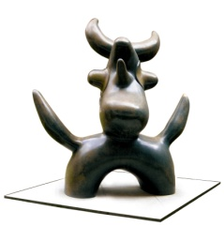 | 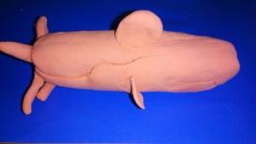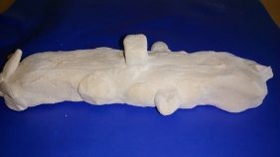

TIJEK NASTAVNOG SATA | NAPOMENA
1. PRIPREMA
Učenicima se dijeli zaštitni najlon za klupu, pokazuje se kako će zaštititi svoje radno mjesto i kako će rasporediti pribor.  Priprema se glinamol. Tijekom pripreme imenujemo predmete koje ćemo rabiti.  Ponavlja se kako radimo likovnim sredstvom glinamolom. Po potrebi ponovno demonstriramo.  Ponavljaju se matematički sadržaji o geometrijskim tijelima.  - Osim geometrijskim oblicima/tijelima oblikovati možemo i slobodnim oblicima/tijelima. Slobodna su tijela sva ostala tijela koja vidimo u prirodi, a nisu geometrijska. Njih možemo izraditi tako da prvo napravimo geometrijsko tijelo koje zatim negdje malo stisnemo rukama da izravnamo, negdje prstima izdužimo, negdje možemo neki dio dodati, negdje oduzeti i sl.  Demonstriramo postupak učenicima. | U ponavljanju sadržaja o geometrijskim tijelima pokazuju se modeli geometrijskih tijela, a slike se apliciraju na ploči.
2. MOTIVACIJA

Razgovor o nadolazećem godišnjem dobu (ljetu), boravku na moru, jezeru, rijeci, igranju… prometnim sredstvima na moru, u moru…

Demonstracija fotografije turističke podmornice u Velom Lošinju.

- Što je na fotografiji? Kakvo je to prometno sredstvo? Jeste li se vozili u turističkoj podmornici?
- Postoje li i podmornice neke druge namjene? Kako one izgledaju? Na što ili koga vas podsjećaju? Zašto baš na oblik kita/dupina/ribe?
- Zašto je graditeljima podmornica važno da imaju oblik ribe/kita/dupina?

Demonstracija fotografija vojnih podmornica. Projiciranje kraćih dijelova dokumentarnog filma o podmornicama.
Učenici objavljuju svoje dojmove te zaključuju kako bi oblikovali podmornicu i njezine dijelove, kojim geometrijskim tijelima bi bila slična njihova podmornica

3. NAJAVA ZADATKA

Najavljujemo zadatak:

- Danas ćete glinamolom izraditi podmornicu kojom želite ploviti našim Jadranskim morem. Tko će ponoviti zadatak?

4. REALIZACIJA ZADATKA

Učenici rade samostalno promatrajući istaknute fotografije.

Prema potrebi se daju dodatne upute za rad.

5. ANALIZA I VREDNOVANJE LIKOVNOG PROCESA I PRODUKATA
Postavljamo učeničke radove na jednu klupu. Učenici obilaze radove postavljene na klupi. Ponavljamo što je bio današnji zadatak. Pažljivo promatraju i uočavaju jesu li svi realizirali zadatak. Ističemo radove koji su posebno uspješni. Učenici analiziraju po čemu su ovi radovi uspješni te ima li manje uspješnih radova i zašto. Pritom na svakom radu ističemo što je dobro, a što je moglo ili trebalo drukčije.
- Danas ste bili mali kipari kao i mnogi poznati umjetnici, kipari, koji su izrađivali skulpture.

Nakon toga stavljamo na ploču reprodukciju.
Učenici promatraju reprodukciju, uočavaju i pokazuju likovne probleme na njoj.

PLAN PLOČE
GEOMETRIJSKA I SLOBODNA TIJELA – PODMORNICA
GEOMETRIJSKA TIJELA  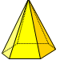  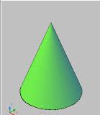 | FOTOGRAFIJE  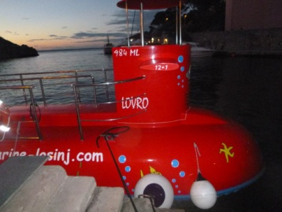  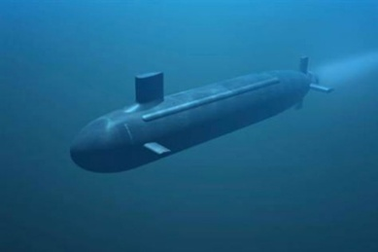  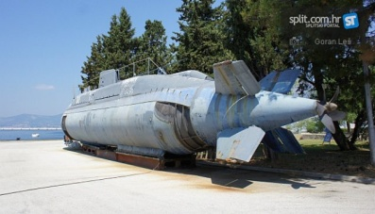  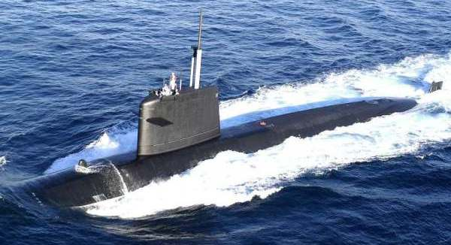 | UČENIČKI RADOVI  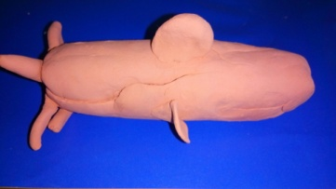  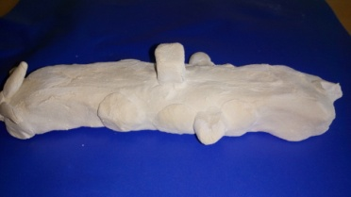 | REPRODUKCIJA

PRILOZI
https://www.youtube.com/watch?v=rSgU0PTciZA

